Vestiging Bronstraat
Bronstraat 86 A
1060 St. Gillis 02/538.54.52
www.bsgodebron.com
bs.debron@g-o.be

Vestiging Besme
Besmelaan 113
1190 Vorst
02/538.54.52 (secretariaat hoofdgebouw)
www.bsgobron.com
bs.debron@g-o.be

Inhoudstabel

- Voorwoord
- Voorstelling schoolteam
- Schoolreglement
- Aanwezigheidsbeleid
- Afwezigheden
- Maaltijden & tussendoortjes
- Opvang & studie
- Gegevens van de leerling
- Verlofdagen & belangrijke data
- Foto’s & privacy
- Nieuwsbrief
- Bijlage

VOORWOORD

Beste ouder(s),

Na een lange en deugddoende vakantie is het nieuwe schooljaar zo pas van start gegaan.

Bij de start van het nieuwe schooljaar zijn er heel wat veranderingen en nieuwigheden waarvan we u op de hoogte willen brengen.
In deze infobrochure vindt u alle nodige info terug.

Mogen wij u vragen deze aandachtig door te nemen en de fiche in het midden van het boekje correct in te vullen en zo snel mogelijk terug te bezorgen aan de leerkrachten.

Bij vragen en opmerkingen kan u steeds bij de leerkrachten of de directie terecht.

We wensen iedereen een goede start van dit nieuwe schooljaar!

Directie en leerkrachten

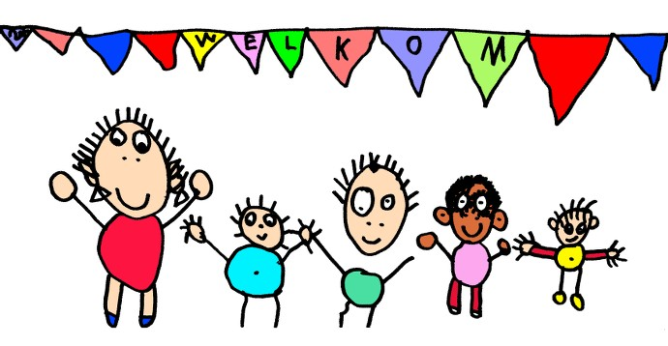

VOORSTELLING SCHOOLTEAM
Directeur: Mevr. Séverine Persoons
Secretariaat: Evelien
Hoofdgebouw
Peuterklas: juf Fanny
1 KAH: juf Allissa (ter vervanging van juf Wendy)
- KBH: juf Els
- KAH: juf Vreeny & juf Katrien
2 KBH: juf Griet
- KAH: jufGwen
3 KBH: juf Sofie

1 LAH: juf Sara
- LBH: juf Lotte & juf Tinne
- LAH: juf Ramona
2LBH: juf Marilyne & juf Tinne
- LAH: juf Han
- LBH: juf Sascha
- LAH: juf Elien P.
- LBH: juf Els & juf Kristina
- LAH: juf Edwina & juf Nathalie
- LBH: juf Shana
- L: juf Annelies & juf Nathalie
- Zorgcoördinator: juf Kristina
SES-team kleuter: juf Katrien, juf Fre, juf Sandy, juf Nancy
SES-team lager: juf Tinne, juf Nathalie, juf Eef

Levensbeschouwelijke vakken:
  - Zedenleer: juf Sian, juf Lieve, meester Habi
  - Katholieke godsdienst: juf Christel, juf Ann K
  - Protestantse godsdienst: meester Loul
  - Islamitische godsdienst:

Turnleerkrachten: meester Peter, meester Marijn, juf Eef
Kinderverzorgster: juf Kaatje (ter vervanging van juf Ann)

Vestiging Besme

Peuter & 1e kleuter: juf Kathy
2e & 3e kleuterklas: juf Nancy & juf Miranda SES leerkracht: juf Sandy, juf Nancy

Turnleerkrachten: juf Eef
Kinderverzorgster: juf Kaatje (ter vervanging van juf Ann)

SCHOOLREGLEMENT
Het schoolreglement en het pedagogisch project kan u terugvinden op de website (www.bsgodebron.com) of het schriftelijke verkrijgen op eenvoudig verzoek.

AANWEZIGHEIDSBELEID
Iedereen is aanwezig op school om 8u45, de lessen starten om 8u55.
De kinderen nemen afscheid aan de poort, dit om drukte op de speelplaats te vermijden.

 | Kleuter | Lager
Verloop voormiddag | 8u55 - 11u45 | 8u55 - 12u30
Middagpauze | 11u45 - 12u50 | 12u30 - 13u30
Verloop namiddag | 12u50 - 15u25 | 13u30 - 15u25

 | Kleuter | Lager
Dagverloop woensdag | 8u55 - 11u50 | 8u55 - 12u30

AFWEZIGHEDEN
In het kleuteronderwijs is het wenselijk dat de ouders (tijdig) de leerkracht informeren over de afwezigheid van hun kind.

In het lager onderwijs kan een leerling om verschillende redenen gewettigd afwezig zijn.

- Als de ziekteperiode minder dan 3 opeenvolgende kalenderdagen bedraagt, volstaat een verklaring, ondertekend en gedateerd door de ouders.
Dit kan echter maar 4x per schooljaar aangewend worden!!
- Voor langere periodes (meer dan 3 dagen) of vanaf de 5e ziekteperiode is een doktersattest VERPLICHT!

MAALTIJDEN EN
TUSSENDOORTJES
- Maaltijden: op voorhand door te geven (zie briefje binnenin) Prijs maaltijden: € 2.80 maaltijd kleuters
€ 3.20 maaltijd lagere
€ 0.60 soep
€ 0.25 stoelgeld

- Boterhammen: in een brooddoos

- In het kader van gezonde voeding brengt iedereen een flesje water mee.
Er zijn geen brikjes, geen frisdrank of fruitsap meer toegelaten! Elke dag eten we minstens 1 stuk fruit. Droge koekjes brengen we mee in een doosje, papiertjes blijven thuis, dit om de afvalberg op school te verminderen.

- Op woensdag is er GEEN warme maaltijd.
Wie op school blijft, brengt die dag boterhammen mee.

OPVANG EN STUDIE
Ochtendopvang: 7u30 - 8u30 prijs: € 1.20
Avondopvang: 15u45 - 18u prijs: €0.75 per begonnen half uur.

Studie (lagere): maandag, dinsdag & donderdag: 15u40 - 16u10

GEGEVENS VAN DE LEERLING
In de loop van het jaar veranderen er nogal wat gegevens, adres, gsm-nummers, … Gelieve deze gegevens correct in te vullen op het invulblad binnenin.

Verandert er tijdens het jaar nog iets, gelieve ons steeds te verwittigen!

Verlofdagen & belangrijke data – schooljaar 2017-2018
Vrijdag 01/09/2017: eerste schooldag – geen warme maaltijden of soep (pas vanaf 04/09/2017)
Algemene infoavond (voor Bronstraat en Besmelaan)
Maandag 04/09/2017
Openklasmoment hoofdgebouw (Bronstraat)
Maandag 04/09/2017: 6e leerjaar Maandag 11/09/2017: 1e leerjaar
Dinsdag 05/09/2017: 5e leerjaar Dinsdag 12/09/2017: 3e kleuterklas
Woensdag 06/09/2017: 4e leerjaar Woensdag 13/09/2017: 2e kleuterklas
Donderdag 07/09/2017: 3e leerjaar Donderdag 14/09/2017: 1e kleuterklas
Vrijdag 08/09/2017: 2e leerjaar
Openklasmoment wijkschool (Besmelaan)
Vrijdag 15/09: onthaalklas en 1e kleuterklas Besme
Maandag 18/09: 2e en 3e kleuterklas Besme
Vakanties
Herfstvakantie: 30/10/2017 – 05/11/2017 Krokusvakantie: 12/02/2018 – 18/02/2018
Kerstvakantie: 25/12/2017 – 07/01/2018 Paasvakantie: 02/04/2018 – 15/04/2018 Zomervakantie: 02/07/2018 – 31/08/2018
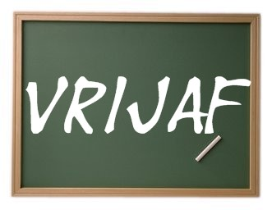
Verlofdagen
Woensdag 11/10/2017: Facultatieve studiedag
Woensdag 07/02/2018: Pedagogische studiedag
Dinsdag 01/05/2018: Dag van de Arbeid
Woensdag 09/05/2018: Facultatieve studiedag
Do&vrij 10&11/05/2018: O.L.H.-Hemelvaart
Maandag 21/05/2018: Pinkstermaandag
Dinsdag 22/05/2018: Facultatieve studiedag
Belangrijke data
Donderdag 26/10/2017: Rapport + oudercontact lager
Donderdag 14/12/2017: Oudercontact kleuters
Donderdag 21/12/2017: Rapport
Donderdag 29/03/2018: Rapport + oudercontact lager en 2e-3e kleuterklas
Donderdag 29/06/2018: Rapport + oudercontact lager & kleuter
Vrijdag 30/06/2018: Proclamatie 6e leerjaar
Donderdag 21/12017: Kerstmarkt
Vrijdag 23/02/2018: Eetfestijn
Zaterdag 05/05/2018: Schoolfeest

PRIVACY EN FOTO’S
De school of een televisieploeg maakt foto’s, video- en televisieopnames van leerlingen tijdens evenementen in de loop van het schooljaar. Die gebruiken we voor onze schoolwebsite en we illustreren er onze publicaties mee.
De school heeft daarvoor uw individuele toestemming nodig.
Indien u die niet wenst, kan u zich altijd verzetten tegen het gebruiken van beeldmateriaal. Een gegeven toestemming kan steeds worden herroepen.

NIEUWSBRIEF
In de nieuwsbrief vindt u de nodige klasinfo, lessen, huiswerk, mee te brengen materiaal, … terug.
Voor de kleuters krijgt u deze op vrijdag of na elk thema mee, in het lager zal dit op maandag worden meegegeven.

BIJLAGE
In bijlage bij deze infobrochure vindt u een invulfiche.
Gelieve deze zo snel mogelijk terug te bezorgen aan de klasleerkracht.

